Тема: Краеведческий материал-это одна из сторон развития чувства патриотизма.
Ефимовская Надежда Анатольевна,
учитель начальных классов, высшая категория.
Муниципальное общеобразовательное учреждение
«Сольвычегодская средняя общеобразовательная школа" Котласского района Архангельской области

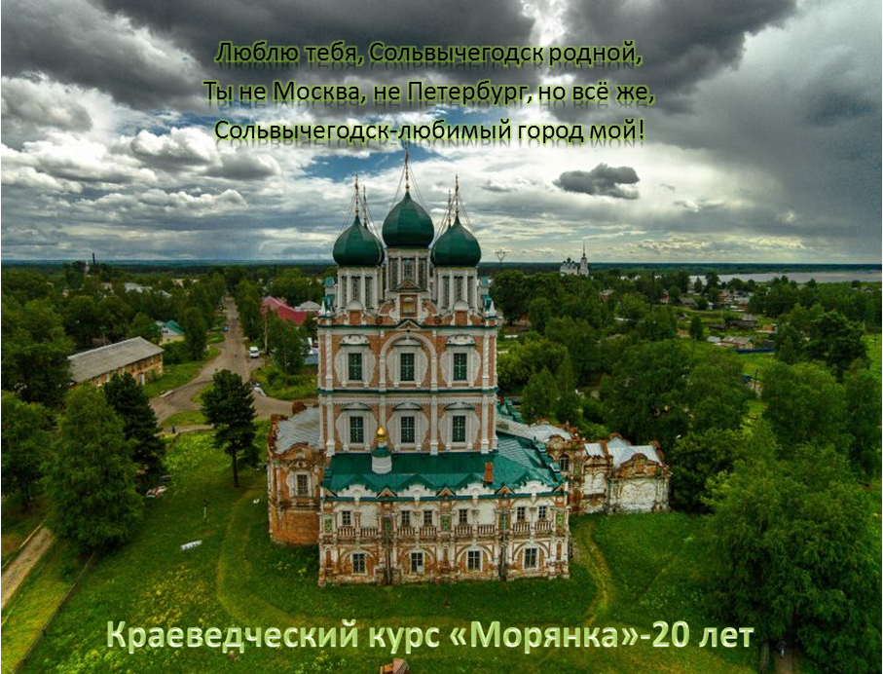

Благополучие нашего общества находится в прямой зависимости от его нравственного состояния.
«Для гражданина России особенно важны моральные устои», - отмечает глава Российского государства.
Современные концепции Российского образования провозглашают важнейшими задачами воспитания - формирование у школьников гражданской ответственности, духовности и культуры.
Названные задачи решаются в процессе уроков, классных часов, внеклассных мероприятий, экскурсий, походов, конкурсов.
Воспитание молодого поколения в духе высокой нравственности мне помогает интегрированный курс краеведения «Морянка» совместно с кружком «Колесо истории. Изучаем свой край». Краеведческий материал-это одна из сторон развития чувства патриотизма. А патриотизм прежде всего идёт от корней своей малой родины. «Без прошлого нет будущего».
Поэтому с учебным комплексом «Морянка» выполняем задачи:
- осознание ребёнком важности значимости своего края,
- сохранение исторической памяти,
- гражданское воспитание на основе конкретных примеров,
- формирование умений и навыков проведения экологической работы в повседневной жизни.
Систематическая работа для достижения указанных целей осуществляется
В следующих направлениях:
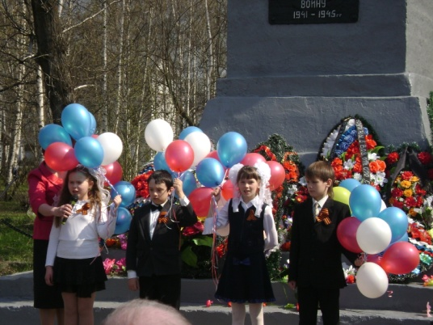
1 часть: «Мир любимого города и области».
Задача: познакомить с домами, улицами, природой, которая окружает обучающихся в родном городе, области. Правила взаимодействия с ними. Этика поведения.

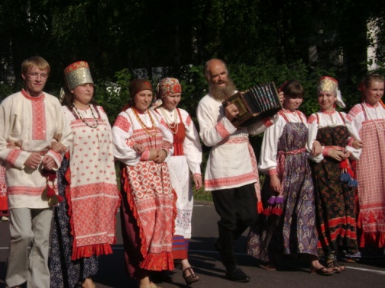
2 часть: «Особенности своего города и области».
Задача: показать уникальное, загадочное, чудесное в привычном окружении.
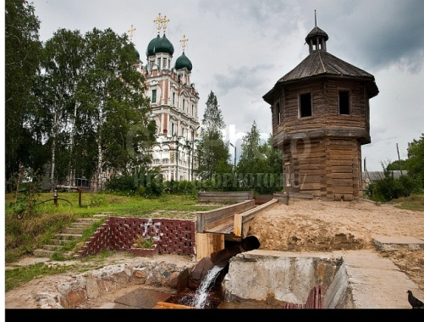
3 часть: «Самые памятные места твоего города и области».
Задача: формирование гордости и чувства сопричастности к деяниям предков и современников, исторической ответственности за происходящее в городе, области.
Все три части направлены на развитие навыка поисковой деятельности обучающихся и учат работать с историческими источниками и документами.
Движущей силой учителю являются методический материал «Морянка» и следующие учреждения дополнительного образования:
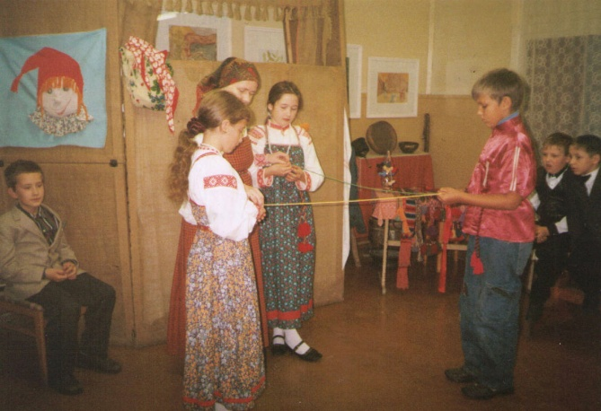
-исторические музеи города Сольвычегодска,
-краеведческие музеи Котласского района,
-школа народных ремёсел,
-Детская библиотека,
-Усадьба Козьмы Пруткова.
Методы и приёмы:
- искусствоведческий рассказ;
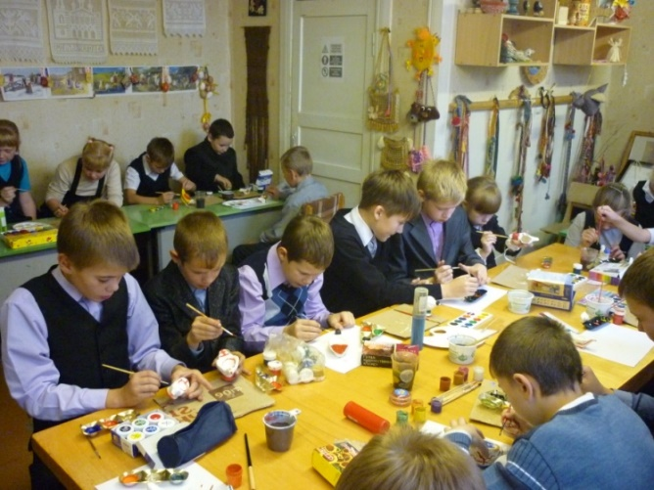
- музыкально-игровая беседа;
- работа со справочниками;
- слуховая и зрительная наглядность;
- творческая, исследовательская, проектная работа обучающихся;
- сопоставления, противопоставления;
- вопросы к детям;
- ролевые, креативные игры;
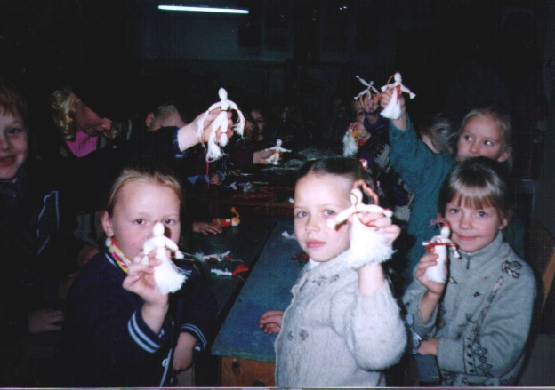
- театрализованные представления;
- интегрированные родительские собрания;
-интегрированные занятия.

Результативность использования курса краеведения «Морянка»
в учебно-воспитательном процессе.
Результатом труда являются работы детей (стихи, былины о родном крае, рисунки), уборка города, озеленение улиц, участие в городских, областных конкурсах, соревнованиях и др.
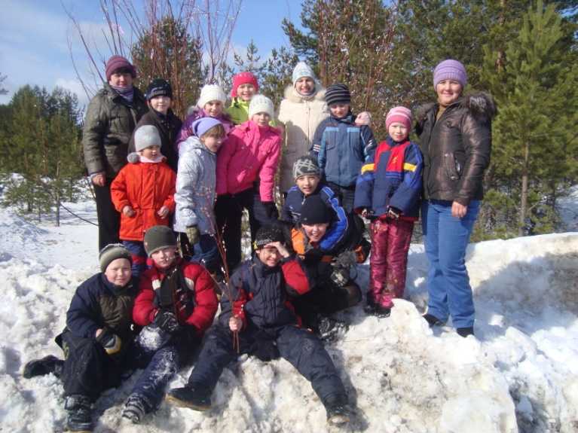
Конкурс «Юные поэты»
«Я люблю свой край родной»
Я люблю свой край родной,
Он мне сердцу дорогой
Я люблю леса и реки
И полей простор большой.
И крикливых журавлей,
Стаи белых лебедей.
Нет прекрасней и родней
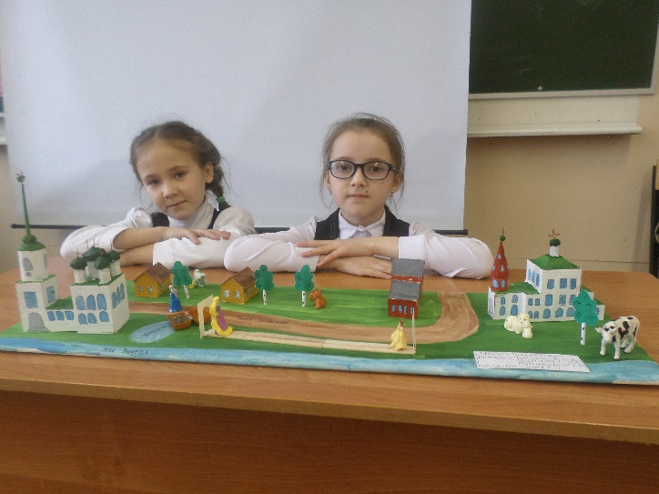
Малой родины моей! Окулов Саша, ученик 3 класса

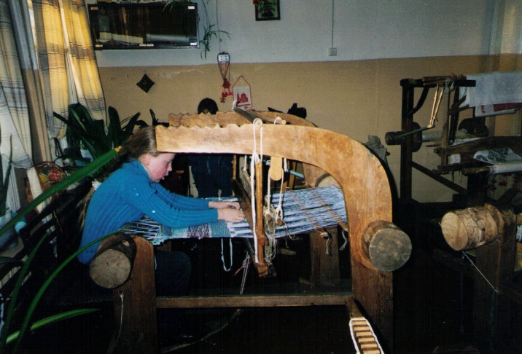

Увеличилось количество детей, участвующих в олимпиадах, конкурсах различного уровня, проектной, исследовательской деятельности на 36%.
Увеличилось количество призёров, дипломантов различных конкурсов, соревнований по внеурочной деятельности.
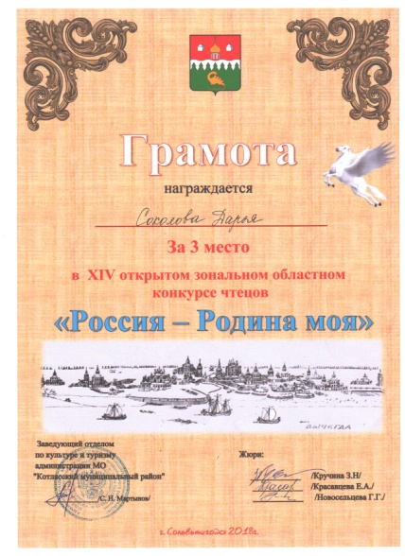
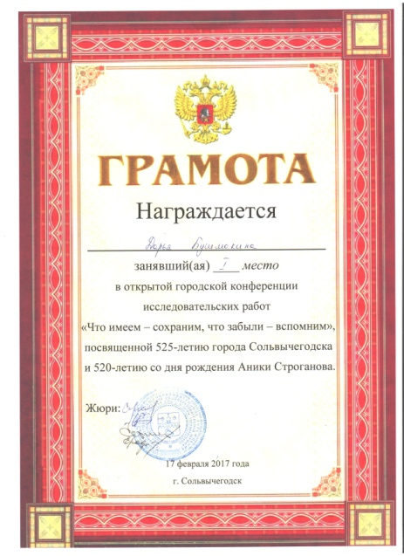
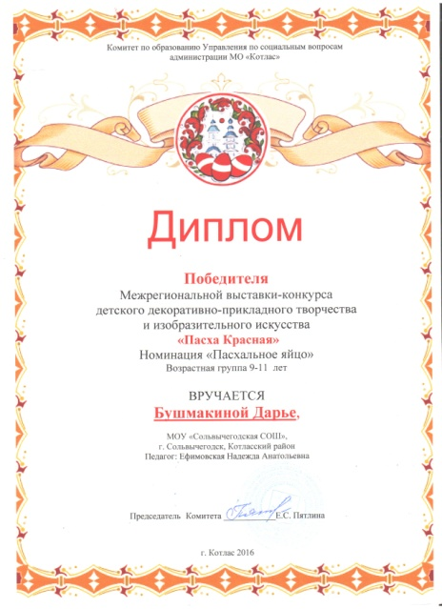
Посещаемость кружка «Колесо истории. Изучаем свой край» -100%.
Краеведческий материал «Морянка» можно использовать фрагментарно на всех уроках: в предложениях и текстах по русскому языку, в задачах по математике, в беседах и использованию произведений местных авторов по литературному чтению, на истории, технологии, музыке и рисовании.
Вывод: В процессе изучения курса дети приобщаются к общечеловеческим ценностям, идёт целостный процесс психического умственного и духовного развития личности ребёнка, происходит взаимодействие школы с семьёй.
Большое СПАСИБО инициаторам курса «Морянка» за обогащение детей знаниями о родном крае.
Список литературы:
1. Богданова И.В., Большакова Л.В., Макарова О.В. «Морянка. Краеведческий курс», 2012
2. Ногина Р.М., Полякова И.Ф. «Региональный компонент начального общего образования Архангельской области», 2006г.

